|  |  |  |
| --- | --- | --- |
| |  |  | | --- | --- | | **C:\Documents and Settings\Admin\Мои документы\МОИ ДОКУМЕНТЫ\Фирменный знак.TIF Открытое Акционерное Общество**  **« «Боринское»**  **(ОАО «Боринское»)** |  |   **КОТЕЛ**  **отопительный водогрейный**  **стальной модели**  **ИШМА – УЭ**  **П А С П О Р Т**  **и руководство по эксплуатации**  **ИС - 9902. 00. 00 УЭ РЭ**  **ТУ 4931 – 001 – 00872266 – 1997**  **Фрагмент.tif**  **Товар сертифицирован**  **г. Липецк** |

**СОДЕРЖАНИЕ:**

**1 Общие указания**

**2 Технические характеристики**

**3 Комплектность**

**4 Описание конструкции и принцип действия**

**5 Монтаж**

**6 Требования по технике безопасности**

**7 Порядок работы**

**8 Техническое обслуживание**

**9 Возможные неисправности и методы их устранения**

**10 Свидетельство о приёмке котла**

**11 Гарантии изготовителя**

**11А Техническое освидетельствование**

**12 Сведения о консервации, упаковке и хранении**

**13 Правила транспортирования**

**14 Утилизация**

**15 Свидетельство о продаже**

**16 Талоны на гарантийный ремонт котла**

**17 Контрольный талон на установку котла**

**18 Отметки о ремонте**

**19 Акт о проверке котла**

|  |
| --- |
| **В Н И М А Н И Е!**  **В связи с тем, что предприятие постоянно работает над**  **совершенствованием конструкции котлов, возможны незначительные изменения конструкции, не отраженные в данном паспорте.** |

**ОАО «Боринское»,** специализирующееся на производстве и поставках котлов для автономных систем отопления, предлагает Вашему вниманию:

**Котел отопительный водогрейный газовый модели ИШМА - УЭ** (со стальным теплообменником**), предназначенный** **для систем с принудительной циркуляцией теплоносителя.**

**Котел** разработан в сотрудничестве с ведущими российскими производителями комплектующих теплотехнического оборудования. Он оснащен бесшумными горелками специальной конструкции, с плавным розжигом, экологически чистой теплоизоляцией, надежными системами управления, контроля и защиты. Ряд дополнительных функций позволяют эффективно использовать работу котла для автономного теплоснабжения и обеспечения горячей водой различных объектов. В комплекте с контрольно-охранным прибором «Сатурн-3009» имеется возможность удалённого GSM управления работой котла через модем «Билайн». Отправка сообщений прибором «Сатурн-3009» может производиться одновременно на несколько разных сотовых номеров:

**-** газовой службе – при аварийном состоянии котла или загазованности;

**-** охране – при проникновении;

**-** службе инженерных сетей – при затоплении помещения котельной;

**-** специалистам электросетей - при нарушении электроснабжения.

Приобретенное изделие отвечает всем Вашим ожиданиям: надежная работа, простота и лёгкость в эксплуатации, удобство технического обслуживания.

**ОАО «Боринское»** поддерживает сервисное обслуживание котла в течение всего срока эксплуатации через сеть сервисных центров.

Установку и монтаж котла, а также его первый пуск (ввод в эксплуатацию) и техническое обслуживание допускается выполнять специалистам только специализированных организаций, имеющих допуск для осуществления таких работ, а также прошедших обучение и заключивших соответствующий договор с производителем.

**Настоящее руководство по эксплуатации**  предназначено для обеспечения правильной и безопасной эксплуатации  **котла отопительного водогрейного модели** **ИШМА-УЭ.**

***Внимательно изучите руководство и соблюдайте правила обслуживания котла.***

1. **ОБЩИЕ УКАЗАНИЯ**

**1.1 Котёл отопительный водогрейный специализированный модели ИШМА – УЭ со стальным теплообменником (в дальнейшем котёл) предназначен для водяного отопления индивидуальных жилых домов и зданий коммунально-бытового назначения, а также служебных и производственных помещений с принудительной циркуляцией теплоносителя.**

**Котёл модели ИШМА – УЭ соответствует требованиям ГОСТ 20548; ТУ 4931-001-00872266-1997 и технических регламентов Таможенного Союза.**

**Котёл представляет собой автономный газовый водогрейный котёл, подключаемый к штатным источникам газа и электроэнергии, управляемый системой автоматики и рассчитан для работы на природном газе по ГОСТ 5542.**

** В комплекте с теплообменником типа «вода-вода» и циркуляционным насосом котел может быть применен для подогрева сетевой водопроводной воды, для подогрева воды в бассейне и т.д.**

** ВНИМАНИЕ!**

**Не допускается использование котла для прямого подогрева**

**сетевой водопроводной воды посредством её пропускания через**

**теплообменник котла. Это приведет к выходу котла из строя**

**из-за возникновения снижающих теплоотвод отложений (накипи)**

**на стенках теплообменника (прогорание теплообменника). Утечки**

**отопительной воды через уплотнение кранов, насоса и соединения**

**трубопровода необходимо незамедлительно ликвидировать, так**

**как частый долив свежей водопроводной воды в отопительную**

**систему по вышеуказанной причине не желателен!**

***Воду в системе отопления рекомендуется менять не чаще 1 раза в год.***

**Запрещается применять:**

**- в качестве теплоносителя вместо воды другие жидкости (тосол, антифриз и т.п.);**

**- в качестве топлива – сжиженный газ (пропан-бутан и др.).**

**1.2 При покупке проверьте комплектность и товарный вид котла. После продажи котла завод изготовитель не принимает претензии по некомплектности, товарному виду и механическим повреждениям.**

**1.3 Требуйте заполнения торгующей организацией свидетельства о продаже и талонов на гарантийный ремонт.**

**1.4 Перед монтажом и эксплуатацией котла внимательно ознакомьтесь с правилами и рекомендациями, изложенными в настоящем руководстве по эксплуатации.**

**1.5 Инструктаж владельца, пуск котла в работу, техническое обслуживание, устранение неисправностей, техническое диагностирование,**

**ремонт газопроводов производится специализированной эксплуатационной организацией газового хозяйства или организацией, выполняющей её функции.**

**1.6 Проверка и чистка дымохода, ремонт и наблюдение за системой отопления производится владельцем котла.**

**2 ТЕХНИЧЕСКИЕ ХАРАКТЕРИСТИКИ**

**Таблица 1**

|  |  |  |  |
| --- | --- | --- | --- |
| **Характеристики** | **Тип котла** | | |
| **ИШМА – 63 УЭ** | **ИШМА – 80 УЭ** | **ИШМА – 100 УЭ** |
| Вид топлива | **Природный газ по ГОСТ 5542 (второе семейство, группа Е, число Воббе от 40,9 до 54,7 МДж/м)** | | |
| **Диапазон давления**  **природного газа, мм.вод.ст. (Па)** | **65….300 (637….2940)\*** | | |
| **Теплоноситель**  **Карбонатная жесткость,**  **мг\экв/кг, не более** | **Вода по ГОСТ Р 51232 и**  **СанПиН 2.1.4.1074 - 01**  **0,7** | | |
| **Номинальное давление природного газа, мм.вод.ст. (Па)** | **130 (1274)** | | |
| **Рабочее давление воды в котле, МПа (класс давления воды)** | **до 0,30 (2)** | | |
| **Диапазон регулирования температуры отопительной воды, °С**  **Погрешность настройки, °С** | **50 – 90**  **± 5** | | |
| **Минимальное разрежение за котлом, Па** | **5** | **6** | **6** |
| **Максимальное разрежение за котлом, Па, не более** | **25** | | |
| **Оптимальный диапазон разрежения, Па** | **5-10** | **6-12** | **6-12** |
| **Коэффициент полезного действия, %, не менее** | **91** | | |
| **Номинальная тепловая мощность, кВт, ± 5%** | **73** | **92,7** | **99** |
| **Теплопроизводитель-ность котла, кВт, ± 10%** | **63** | **80** | **88** |
| **Приведенный расход газа к стандартному, м.куб./ч** | **7,0** | **9,0** | **10,6** | |

Продолжение таблицы

|  |  |  |  |  |
| --- | --- | --- | --- | --- |
| **Гидравлическое сопро-**  **тивление котла при рас-**  **ходе воды через котел в**  **середине рекомендуе-мого диапазона кг/кв.м., не более** | **20** | **40** | **50** | |
| **Рекомендуемый расход**  **воды через котел, л/ч** | **1600 ÷ 2200** | **2200 ÷ 3000** | **3000 ÷4000** | |
| **Температура уходящих**  **дымовых газов при номинальном давлении газа, °С,**  **- из теплообменника**  **- в дымоход** | **130…140**  **120…130** | **160…170**  **120…130** | **165…175**  **130…145** | |
| **Ориентировочная макси-мальная отапливаемая площадь (в зависимости от теплопотерь помеще-ния и климатических ус-ловий местности), кв.м., не более** | **600÷630** | **760÷800** | **950÷1000** | |
| **Присоединительные размеры:**  **- входного патрубка газопровода;**  **- входного и выходного патрубков теплообменника;**  **- выхода дымовых газов, Д мм (см. рис. 1)** | **G 1 – B**  **G 2 – B**  **180 220 220** | | | |
| **Время срабатывания устройств защиты, сек:**  **- по датчику пламени**  **- по датчику тяги** | **15…50**  **10…60** | | | |
| **Емкость водяной полости теплообменника, л** | **58** | **71** | **81** |
| **Номинальное напряжение питания автоматики (через адаптер 220 В, 50 Гц), постоянного тока, В** | **3,3** | | | |
| **Мощность, потребляемая от сети при максимальной нагрузке, Вт, не более** | **2** | | | |
| **Резервное питание (2 батарейки А6 по 1,5 В), В** | **3** | | | |
| **Масса, кг** | **273** | **310** | **356** |
| **Остальные размеры** | **См. рис. 1** | | | |

*Кратковременно давление газа на входе в автоматику может быть до 5 кПа.

**Пример обозначения котла ИШМА – 63 УЭ при заказе:**

**Котёл ИШМА – 63 УЭ ТУ 4931-001-00872266-1997**

**3 КОМПЛЕКТНОСТЬ**

|  |  |  |  |
| --- | --- | --- | --- |
| **Наименование** | **Шифр** | Коли-чество | **Примечание** |
| **1 Котёл** | **ИШМА - УЭ** | 1 |  |
| **2 Документация:** |  |  |  |
| **а) паспорт и руководство**  **по эксплуатации** | **ИС - 9902. 00. 00 УЭ РЭ** | 1 |  |
| **б) паспорт и руководство**  **по эксплуатации на систему автоматики**  **безопасности** | **САБК - МЭ 00.00.000 ПС** | 1 | **для специализированных организаций** |
| **3 Упаковка** |  | **1** |  |

**4 ОПИСАНИЕ КОНСТРУКЦИИ И ПРИНЦИП ДЕЙСТВИЯ**

**КОТЛА ИШМА – УЭ**

**Конструкция котла представлена на рис. 2**

**Перечень устанавливаемых на котёл устройств управления и автоматической защиты приведен в таблице 2.**

**Таблица 2**

|  |  |  |  |  |
| --- | --- | --- | --- | --- |
| **Наименование** | **Обозначение** | **Поставщик** | **Кол-во на котел,**  **шт.** | **Применяе-**  **мость** |
| **1 Комплект автоматики**  **в том числе:** | **САБК – 8 – 80 МЭ. 2**  **САБК – 8 – 100 МЭ. 2**  **САБК – 8 – 110 МЭ. 2** | **ООО «СервисГаз» г. Ульяновск** | **1**  **1**  **1** | **ИШМА – 63 УЭ**  **ИШМА – 80 УЭ**  **ИШМА – 100 УЭ** |
| **блок газовый;** | **МЭ – 02. 00. 000** | **1** |  |
| **блок силовой;** | **САБК – Э 37. 20. 000-01** | **1** |  |
| **блок запальника;** | **САБК – Э 01. 01. 500** | **1** |  |
| **блок управления (КСГ)** | **САБК – Э 37. 11. 000-01** | **1** |  |
| **блок питания сетевой (прикреплен к газоподводящей трубе);** | **В 013** | **1** |  |
| **датчик температуры;** | **САБК – Э 37. 30. 100** | **1** |  |
| **датчик температуры предельный;** | **САБК – Э 37. 30. 200** | **1** |  |
| **датчик тяги;** | **САБК – Э 32. 30. 300** | **1** |  |
| **трубка запальной горелки (L=400мм);** | **САБК 01 – 06. 02. 000** | **1** |  |

Продолжение таблицы

|  |  |  |  |  |
| --- | --- | --- | --- | --- |
| **жгут электромагнитов**  **(L=500мм);** | **САБК – Э 37. 40. 500** | **ООО «СервисГаз» г. Ульяновск** | **1** |  |
| **жгут датчика тяги (L=500мм);** | **САБК – Э 37. 40. 200** | **1** |  |
| **прокладка термобаллона;** | **САБК 00-10. 00. 003** | **1** |  |
| **прокладка трубки запальника** | **САБК 00 – 03. 00. 004** |  |  |
| **гильза в сборе** | **САБК – Э 99. 23. 200** |  |  |
| **2 Термометр ∅ 52мм**  **или термометр ∅ 52мм** | 010247  **T&G SPA** | **Фирма «IMIT»**  **CHEWALL** | **1**  **1** |  |
| **3 Клапан предохрани – тельный ¾ ″ (4 бар) или** | **311540**  **SM 110- ¾ A 4.0** | **CALEFFI**  **HONEYWELL** | **1**  **1** |  |
| **4 Батареи резер-вного питания (в комплект постав-ки не входят. Приобретаются отдельно)** | **А 6 (по 1,5 В)** |  | **2** |  |

***Примечание:*  По желанию потребителя к котлу ИШМА-УЭ может быть подключено дополнительное оборудование для обеспечения удалённого управления котлом ИШМА с автоматикой САБК-8-110 МЭ.2 и использования охранных функций прибора «Сатурн-3009». Данный комплект поставляется за отдельную плату, монтируется и настраивается по месту (дом, котельная) монтажной организацией.**

**4.1 Котёл (рис.2) состоит из следующих основных узлов и деталей: стального теплообменника поз.1, газогорелочного устройства поз.2, газоотвода поз.3, стенки съёмной поз.4, отражателя поз.5, облицовки (обечайки) поз.6, указателя температуры воды (термометр) поз.7 с датчиком поз.8, переходника (для подключения газа) поз.9, клапана предохранительного поз.22.**

**Газогорелочное устройство инжекционного типа выполнено в виде рамки, с установленными в ней микрофакельными горелочными трубами, выполненными из нержавеющей стали.**

**На котел установлена электроуправляемая система автоматики безопасности САБК - МЭ, состоящая из блока газового поз. 10 с датчиком температуры поз. 11, блока силового поз.19, блока управления поз. 20, запальной горелки поз.12, датчика тяги поз. 13, импульсных трубок поз. 14, 15, трубки запальника поз. 16. На входе в блок автоматики установлен фильтр.**

**Датчики термометра и температуры установлены в верхней части водяной полости теплообменника котла, датчик тяги – в контрольном отверстии дымоотводящего коллектора котла.**

**ИС-9902.00.000 УЭ паспорт габариты.рис.1-1cdw.tif**

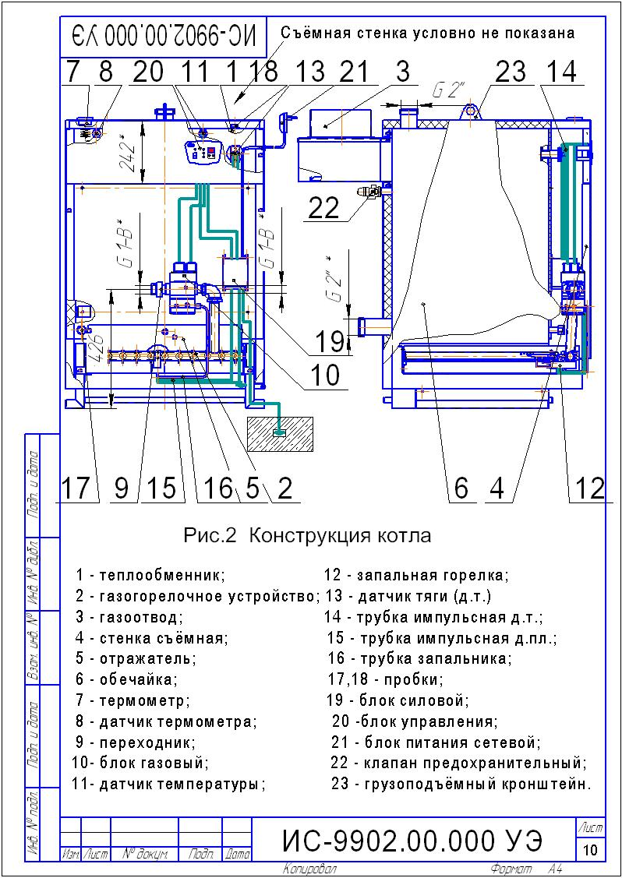

**ИС-9902.00.00 УЭ схема подк. авт. рис.2А 2Б-1cdw.tif**

**ИС-9902.00.000 УЭ блок управления.рис.4.-1.tif**

**4.2 Электроуправляемая автоматика САБК-МЭ – устройство многофункциональное регулирующее, работающее в автоматическом режиме по заданной температуре теплоносителя в системе отопления (или, по заказу потребителя, по температуре воздуха в отапливаемом помещении), имеет несколько степеней защиты при аварийных ситуациях:**

**- при погасании пламени на запальной горелке;**

**- при перегреве теплоносителя выше 95 °С,**

**- при нарушении тяги.**

**Блок управления имеет функции самодиагностики, причины неисправности обозначаются индикатором «ГОРЕЛКА/ОШИБКА». На блоке управления предусмотрены разъёмы для подключения комнатного термостата (для управления работой котла по температуре воздуха в отапливаемом помещении).**

**4.3 Автоматика котла имеет:**

**- встроенный регулятор давления газа;**

**- возможность дистанционной диспетчеризации состояния котла и информирование об аварийной ситуации;**

**- возможность управления автоматикой по каналу GSM через контрольно-охранный прибор «Сатурн – 3009».**

**4.4 Устройство, принцип работы, регулировки и правила эксплуатации системы автоматики смотреть в паспорте и руководстве по эксплуатации САБК - МЭ 00.00.000 ПС.**

**4.5 При превышении избыточного давления воды в теплообменнике котла значения 4 кг/смсрабатывает предохранительный клапан поз.22 (рис.2), сбрасывая воду в канализацию до уменьшения давления в теплообменнике.**

**4.6 Габаритные и присоединительные размеры котла даны на рис.1.**

**5 МОНТАЖ**

**5.1 Монтаж котла производится специализированной строительно-монтажной и эксплуатационной организацией в соответствии с утвержденным проектом, техническими условиями на производство строительно-монтажных работ и СНиП.**

**5.2 Помещение, где устанавливается котёл, обязательно должно иметь свободный доступ воздуха извне и вентиляционную вытяжку у потолка. Необходимый для горения воздух в помещение может поступать через неплотности и щели в окнах, дверях и т.д.**

**Достаточность воздуха, проникающего данным образом в помещение или необходимость устройства специальных каналов (воздуховодов, см. рис. 6) зависит от конкретного помещения, мощности котла, наличия других приборов-потребителей воздуха (кислорода). В данном вопросе следует посоветоваться со специалистами. В любом случае следует руководствоваться следующими нормами:**

**1 На 1 куб.м. сжигаемого газа необходимо 10 куб.м. воздуха.**

**2 Для герметически закрытых помещений свободная площадь сечения воздуховода должна выбираться из расчёта 1 кв.см. на каждые 225 Вт потребляемой мощности (мощности горелок ) газовых приборов.**

**5.3 Температура воздуха в помещении, в которых устанавливается котел, не должна быть ниже + 5°С (при работающем котле) и не должна превышать + 35 °С.**

** ВНИМАНИЕ! Следует избегать установки котла в помещениях с большой влажностью воздуха и установки рядом со стиральными машинами или подобными аппаратами.**

**5.4 Рекомендуемая схема системы отопления приведена на рис.11.**

**ПРИМЕЧАНИЕ:**

**Котлы ИШМА – УЭ могут быть использованы и в других**

**схемах отопления с применением самых различных устройств**

**повышения эффективности, удобства пользования и безопасности**

**эксплуатации. При выборе схем отопления рекомендуется**

**обратиться к специалистам.**

**5.4.1 Установку отвода воды от предохранительного клапана в канализацию выполнить по месту. Обеспечить смотровой зазор не менее 100мм.**

**5.5 Котёл (котлы) устанавливаются в помещении с обязательным обеспечением необходимых для обслуживания и ремонта расстояний в соответствии с рис. 3 (вид сверху).**

**3.tif**

## Рис.3

**Допускается при установке одного котла минимальное расстояние от одной из боковых сторон котла до стены – 15 см /при условии обеспечения прохода с другой стороны шириной не менее – 50 см.**

5.6 При отсутствии в помещении несгораемых стен допускается установка котла у трудносгораемых стен при условии изоляции стены стальным листом по листу асбеста толщиной не менее 3мм. Изоляция должна выступать за габариты корпуса котла на 10 см.

При установке котла на деревянном полу под ним (на пол) должна быть положена изоляция из стального листа по листу асбеста толщиной не менее 3 мм. Изоляция должна выступать за габариты корпуса котла на 10 см.

5.7 Перед началом монтажа необходимо провести расконсервацию котла, проверить правильность его сборки в соответствии с рис. 1 и рис. 2А, и

убедиться в надежном и полном закреплении всех деталей и сборочных единиц.

5.8 На газоподводящей трубе перед котлом обязательно должен быть установлен газовый кран, перекрывающий доступ газа к котлу (см. рис. 8).

5.9 Рекомендуется на входе газопровода в котел устроить ловушку - отстойник (см. рис. 8).

 ВНИМАНИЕ!

При опрессовке подводящего газопровода автоматика должна

быть отключена от газопровода (см. руководство по эксплуа-

тации и паспорт на автоматику САБК – МЭ 00.00.000 ПС (п.7.4)

5.10 Присоединение котла к трубопроводам не должно сопровождаться взаимным натягом труб и узлов котла.

**5.11 На газоподводящей трубе перед запорно-регулирующей арматурой котла рекомендуется устанавливать газовый фильтр с целью очистки газа и во избежание засорения газового блока механическими частицами, для повышения надежности и долговечности работы блока и безопасности.**

**Монтаж фильтра возможен как на горизонтальном, так и на вертикальном трубопроводе. Перед монтажом фильтра очистить подводящий трубопровод от загрязнений.**

**Требования безопасности при монтаже и эксплуатации по ГОСТ 12.2.063 и по рекомендациям завода-изготовителя.**

**Рекомендуемые фильтры газовые серии ФН: ФН 1 – 2, (3 бар) ТУ РБ 05708554.027 – 98, производитель: СП «ТермоБрест» ООО, 224014, Беларусь, г. Брест, ул. Смирнова, 66; тел./факс: (375-162) 24 – 81 – 70, 24 – 94 – 83.**

**5.12 Необходимо надежно заземлить комплект автоматики при установке на котле и сам котел в соответствии с электромонтажной схемой и «Правилами устройства электроустановок» (ПУЭ). См. схему заземления на рис. 5.**

**Подключение котла к электросети осуществляется посредством блока питания сетевого поз. 21 рис.2 3,3В 1А с заземляющим контактом (занулением).**

**Схема электрическая подключений смотреть: «Руководство по эксплуатации и паспорт САБК-МЭ 00.00.000 ПС» рис. 5 и 5 А настоящего паспорта и руководства по эксплуатации.**

**5.13 ВНИМАНИЕ! Установка котла производится только после окончания строительных работ. Подсасывание воздуха, загрязненного пылью, влечет за собой загрязнение горелок и как следствие, выход их из строя.**

**5.14 ВНИМАНИЕ! Запрещается проведение сварочных работ на подводящем газопроводе во избежание попадания брызг расплавленного металла на электронный блок управления, на газовый электроуправляемый блок, для этого автоматику отсоединить, накрыть брезентом, а на штуцера автоматики установить штатные заглушки. Во избежание повреждения затяжку гайки трубки запальника производить усилием не более 8 Н*м, крутящий момент при монтаже газового электроуправляемого блока должен быть не более 12 Н*м.**

**5.15 Конструкция дымохода и подсоединение к нему должны соответствовать требованиям СНиП 41-01-2003. Типовой кирпичный дымоход представлен на рисунке 7.**

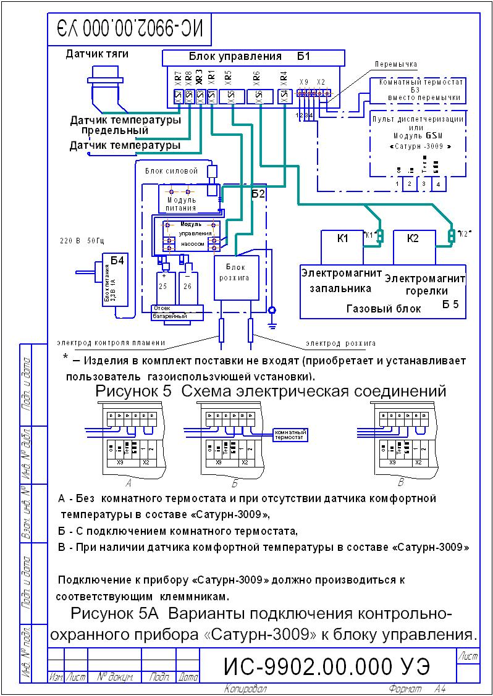

**ИС-9902.00.000 УЭ подача воздуха.рис.6-1cdw.tif**

**ИС-9902.00.000 УЭ дымоход.рис.7-1.tif**

**ИС-9902.00.000 УЭ схема подс. рис 8.-1cdw.tif**

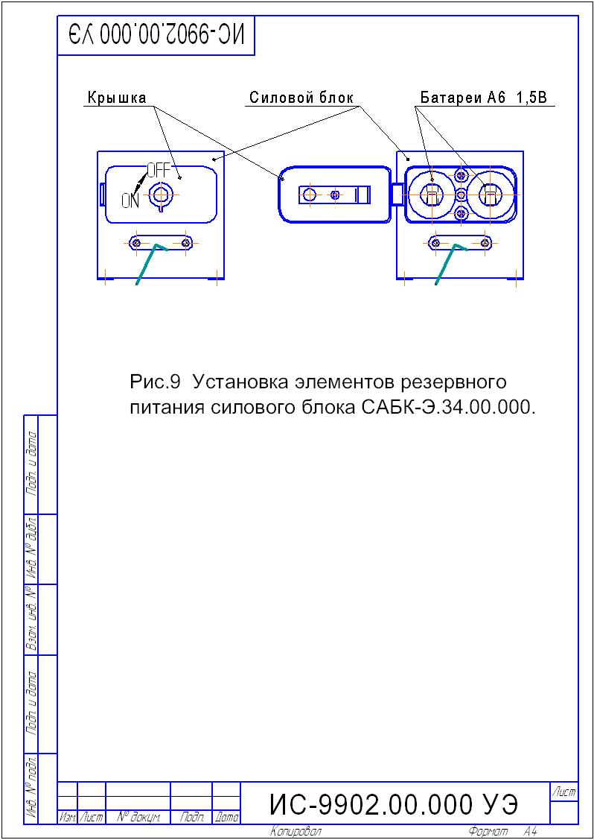

**ИС-9902.00.000 УЭ Схема подк. сет. блока. рис.10.-1cdw.tif**

**Горизонтальный участок вытяжной трубы должен иметь достаточную жесткость и прочность. Прокладка вытяжной трубы через жилые помещения не допускается.**

**В «Руководстве по эксплуатации» должен быть заполнен контрольный талон на установку котла (приложение № 1).**

**6 ТРЕБОВАНИЯ ПО ТЕХНИКЕ БЕЗОПАСНОСТИ**

**6.1 К обслуживанию допускаются лица, ознакомленные с устройством и правилами эксплуатации котла.**

**6.2 Во избежание несчастных случаев и порчи котла**

**ЗАПРЕЩАЕТСЯ:**

**- включать котёл детям и лицам, которые не ознакомлены с инструкцией по эксплуатации;**

**- эксплуатировать котёл с неисправной газовой автоматикой;**

**-** **эксплуатировать котел без заземления или занулении или с неисправными заземляющими проводниками (см. п. 5.12 «Монтаж»);**

- применять в качестве теплоносителя вместо воды другие жидкости**;

**- пользоваться горячей водой из отопительной системы для бытовых целей;**

**- применять огонь для обнаружения утечек газа (для этих целей пользуйтесь мыльной эмульсией);**

- включать котёл при отсутствии тяги в дымоходе и без предварительного заполнения системы отопления и котла водой;

-класть на котёл и трубопроводы и хранить вблизи легковоспламеняющиеся предметы (бумага, тряпки и т.д.);

- владельцу производить самостоятельную установку, настройку, ремонт автоматики безопасности, узлов котла, а также вносить в конструкцию какие-либо изменения;

- разбирать узлы; заменять детали; блокировать работу узлов и датчиков;

- пользоваться автоматикой при наличии неисправностей или утечек газа;

- пользователю ЗАПРЕЩАЕТСЯ оставлять работающий котёл без наблюдения на длительное (более суток) время;

- производить очистку поверхностей котла растворителями (разбавителями) лакокрасочных материалов.

* Наблюдая за горением, не следует приближать*

*лицо к смотровому отверстию!*

6.3 ВНИМАНИЕ! Внутренние газопроводы следует выполнять из металлических труб.

_____________________

**\*\* Допускается применение бытового теплоносителя на водно-глицериновой основе, сертифицированного для применения в отопительных системах, согласно инструкции на применение. После периода эксплуатации теплоноситель необходимо слить и провести его утилизацию. Перед заливом нового теплоносителя тщательно проверить все узлы соединений и промыть систему.**

**ЗАПРЕЩАЕТСЯ применение в качестве низкозамерзающей жидкости антифриза типа «Арктика» и других теплоносителей на основе этиленгликоля.**

**При применении схемы отопления с бойлером косвенного нагрева использование любых незамерзающих жидкостей ЗАПРЕЩАЕТСЯ!**

6.4 ЗАПРЕЩАЕТСЯ:

- подсоединение автоматики к газопроводу гибкими рукавами;

- подключение автоматики котла к баллонам с сжиженным газом (пропан-бутан и др.)

**6.5 При неработающем котле газовые краны должны быть закрыты.**

**6.6 При обнаружении в помещении запаха газа немедленно выключите котёл, откройте окна и двери, вызовите по телефону, находящемуся вне данного помещения, аварийную газовую службу.**

**До её приезда и до устранения утечки газа не производите работ, связанных с огнём, искрообразованием (не включайте электроосвещение, не пользуйтесь газовыми и электрическими приборами, не зажигайте огня, не пользуйтесь телефоном и т.д.).**

**6.7 В случае возникновения пожара немедленно сообщите в пожарную часть по телефону «01».**

**При неправильном пользовании котлом возможно отравление газом или окисью углерода (угарным газом). Признаками отравления являются: тяжесть в голове, сильное сердцебиение, рвота, одышка, нарушение двигательных функций. Пострадавший может внезапно потерять сознание.**

**Для оказания первой медицинской помощи пострадавшему вызовите скорую помощь по телефону «03» (с мобильного телефона – 112) , вынесите пострадавшего на свежий воздух, тепло укутайте и не дайте заснуть, при потере сознания дайте понюхать нашатырный спирт и сделайте искусственное дыхание.**

**6.8 В случае применения циркуляционного электронасоса надежно заземлить трубопровод системы отопления. Изоляция проводов, корпус электродвигателя, переключатель скоростей должны быть исправны.**

**6.7 *Замена комплекта автоматики, устранение дефектов, замена узлов и деталей в комплекте должны производиться при отключенном электропитании.***

**6.9 Работы по установке, замене, настройке, устранению неисправностей автоматики или других неполадок имеют право проводить изготовитель комплекта, либо его полномочный представитель, либо специалист газового хозяйства, ознакомленный с устройством и принципом работы электроуправляемой системы автоматики САБК-8-110МЭ2.**

**6.9.1 Монтаж автоматики должен исключать течь воды и негерметичность по газу.**

**7 ПОРЯДОК РАБОТЫ**

**7.1 Проветрить помещение, в котором установлен котёл в течение 10-15 минут. Убедиться в наличии вытяжной вентиляции помещения путём поднесения к воздушным каналам полоски бумаги.**

**7.2 Заполнить отопительную систему водой. Вода для заполнения отопительной системы должна соответствовать требованиям ГОСТ Р 51232 и СанПиН 2.1.4.1074 - 01. Карбонатная жесткость воды – не более 0,7 мг-экв/кг.**

**7.3 Перед розжигом котла необходимо:**

* **Проверить состояние запорных устройств газопровода: кран на опуске газопровода к котлу должен быть закрыт;**
* **Проверить состояние заземляющих проводников и контакты их соединений на соответствие требованиям ПУЭ;**
* **Проверить наличие тяги путем поднесения к щели газоотвода 3 полоски бумаги, полоска бумаги должна втягиваться внутрь газоотвода;**
* **Проветрить топливник и газоходы котла в течение 10 минут;**

**7.4 Произвести розжиг котла в следующей последовательности:**

**7.4.1 Наклоните на себя и снимите съемную панель поз.4 рис.2;**

**7.4.2 Установите элементы резервного питания в силовой блок с обеспечением полярности согласно схемы на рис. 9, открыв крышку в нижней части силового блока рис. 9. Подсоедините штекер сетевого блока питания* поз.1 к правому разъёму силового блока (рис.10). Вставьте сетевой блок питания в сеть ~ 220В, 50Гц.**

**\* Примечание: Блок питания сетевой поз.21 рис.2 необходимо подключить к котлу. Для этого согласно рис. 10:**

**- открутить с кабельного ввода гайки поз. 2 и 6;**

**- вынуть из гнезда резиновый колпачок поз. 3;**

**- продеть штекер сетевого блока в кабельный ввод поз. 4 в направлении согласно рис. 10 длиной, достаточной для подключения в силовой блок;**

**- надеть резиновый колпачок поз.3 на оголовок штекера, проколов дно колпачка;**

**- вставить резиновый колпачок в кабельный ввод, закрепив при этом провод блока питания;**

**- закрутить гайки поз. 2 и 6.**

**Блок питания сетевой поз.21 рис.2 уложен в целлофановый пакет и прикреплён к трубе газоподводящей котла.**

**7.4.3 Откройте кран на газопроводе перед котлом;**

**7.4.4 Переведите переключатель режимов поз. 2 рис. 4 на блоке управления в положение «Ручн.», на панели загорится индикатор 1 «ПИТАНИЕ» красным цветом. Автоматика произведёт самодиагностику и начнёт подавать импульсы зажигания на электрод розжига для воспламенения газовоздушной смеси на запальной горелке (загорается индикатор 5 «РОЗЖИГ»), открывается клапан К1 газового блока и газ поступает к соплу запальной горелки (загорается индикатор 4 «ЗАПАЛЬНИК»).**

**ВНИМАНИЕ! В трубопроводе при первом пуске котла может скопиться воздух, в результате чего газовоздушная смесь на запальной горелке может не поджечься с первого раза. Автоматика прекратит розжиг и будет формировать сообщение «Е2» (нет пламени на запальнике). Необходимо произвести повторный запуск автоматики переключателем 2 (рис. 4).**

**7.4.5 После того, как пламя появилось и обнаружено с помощью ионизационного электрода, процесс розжига прекращается, на дисплее выводится значение температуры теплоносителя и периодическое сообщение «З. П.» и через 10…15 сек производится подача газа на основную**

**горелку. На дисплее указывается температура теплоносителя. Посредством периодического включения и выключения основной горелки поддерживается заданная температура теплоносителя в котле.**

**7.4.6 Желаемая температура теплоносителя устанавливается нажатием кнопок задания температуры ▲ и ▼. Диапазон регулирования от 50 °С до 90 °С.**

**Для контроля заданной температуры в процессе работы котла необходимо один раз нажать на любую из кнопок. Через 5 сек на дисплее восстанавливается фактическая температура теплоносителя.**

**7.4.7 Для того, чтобы регулировка работы отопительной системы производилась в зависимости от температуры воздуха в выбранном помещении можно использовать комнатный термостат Б3 рис. 5. К разъёму Х2 (рис.5) блока управления Б1 может быть подключен нормально-замкнутый контакт комнатного термостата Б3 (рис.5) взамен имеющейся перемычки. Комнатный термостат может быть любой конструкции, как простой, так и программируемый с суточными или недельными графиками температур, который формирует выходные сигналы в виде замыкания и**

**размыкания сухого контакта. Требования к размещению комнатного термостата указываются в документации на термостат.**

**При подключении комнатного термостата рекомендуется задать температуру максимального нагрева не более 80 °С. На дисплее указывается величина температуры теплоносителя при работающей основной горелке и периодическое сообщение «t.0.» при отключении основной горелки.**

**ВНИМАНИЕ! При отсутствии перемычки на блоке управления Б1 рис.5 и не подключении комнатного термостата включение основной горелки не происходит и на дисплее блока управления формируется периодическое сообщение «t.0.».**

**7.5 Отработка автоматики при неисправностях.**

**Прекращение подачи газа автоматикой котла на запальную и основную горелки выполняются при срабатывании аварийных датчиков (датчика перегрева теплоносителя, датчика тяги) или погасании пламени на запальной горелке. При блокировке отключаются электромагнитные клапана К1, К2 (рис.5).Причина неисправности индицируется на дисплее и сбрасывается установкой переключателя 2 на панели блока управления в положение «0» (рис.4).**

**ВНИМАНИЕ!**

**Повторный розжиг производить только после устранения причин возникновения аварийной ситуации. Конструкция биметаллических датчиков автоматики обеспечивает их самовосстановление через 15 минут после отключения котла по аварийной ситуации, после чего возможен повторный розжиг.**

**Блокировку подачи газа на основную и запальную горелки вызывают следующие аварийные ситуации:**

1. **Неисправность аппаратуры контроля пламени, обнаруженная средствами самодиагностики в момент старта.**
2. **Отсутствие пламени на запальной горелке:**

**- превышение контрольного времени розжига (в пределах 3-х попыток);**

**- погасания пламени после того, как розжиг произошёл.**

**3) Срабатывание датчика перегрева теплоносителя.**

**Как только котёл остынет, биметаллический термостат восстанавливает своё состояние, замыкая контакты. Оба электромагнитных клапана остаются выключенными.**

**4) Срабатывание датчика тяги.**

**При остывании датчик тяги восстанавливает своё состояние. Оба клапана (К1 и К2 см. рис.5) остаются выключенными.**

**5) Перегрев теплоносителя выше 95 °С, обнаруженный датчиком текущей температуры.**

**При остывании датчик тяги восстанавливает своё состояние. Оба клапана (К1 и К2 см. рис.5) остаются выключенными.**

**Повторный пуск можно осуществить после устранения причины блокировки выключив, а затем снова включив автоматику переключателем 2 на блоке управления (см. рис. 4).**

**Основные процессы работы автоматики индицируются индикаторами поз. 3, 4 и 5 рис.4.**

**Наличие пламени запальника контролируется ионизационным электродом.**

**7.6 Остановка котла.**

**Выключить питание автоматики установкой переключателя 2 на панели блока управления рис. 4 в положение «0», закрыть кран на опуске к котлу.**

**ВНИМАНИЕ! В газопроводе на опуске к котлу при монтаже может остаться воздух, который необходимо выдуть перед пуском котла, иначе газовоздушная смесь на запальной горелке может не воспламенится.**

**Продувку должен производить специалист газовой службы через отверстие замера входного давления на газовом блоке.**

**7.7 Для работы автоматики от прибора «Сатурн-3009» или от пульта диспетчеризации необходимо установить переключатель на блоке управления рис.5 в положение «GSM», температуру задать не более 80 °С. Индикатор питания будет гореть зелёным цветом. Автоматика будет находиться в дежурном режиме с ожиданием сигнала от подключенного устройства. Порядок управления котлом описан в соответствующих инструкциях на подключенные устройства.**

**7.8 После первого розжига необходимо проверить все резьбовые соединения газопровода на наличие утечек газа (обмыливанием). Негерметичность устранить подтяжкой резьбовых соединений.**

**7.9 Убедившись в устойчивой работе котла, специалист газовой службы обязан в соответствии с указаниями руководства по эксплуатации котла и автоматики САБК - МЭ–00.00.000 ПС, провести инструктаж с потребителем, заполнить контрольные талоны на установку автоматики и котла.**

**ПРИМЕЧАНИЕ: При прогреве котла и системы отопления до температуры воды на входе в котел менее 35 °С допускается образование конденсата на поверхности топки котла. При дальнейшем прогреве конденсатообразование прекращается.**

**7.10 Установите съемную панель поз. 4 рис. 2 в исходное состояние.**

**7.11 Технические данные электроуправляемой системы автоматики САБК -8-110-МЭ2, правила подключения и эксплуатации, настройки и регулировки, схему электрическую соединений, перечень возможных неисправностей и методы их устранения смотреть в руководстве по эксплуатации и паспорте на автоматику САБК-МЭ 00.00.000 ПС.**

**7А РАБОТА АВТОМАТИКИ НА РЕЗЕРВНОМ ПИТАНИИ**

**7А.1 При отключении сети ~ 220В система автоматики переходит на резервное питание. Резервное питание осуществляется от 2-х элементов А6 по 1,5В (в комплект поставки не входят и приобретаются потребителем отдельно), которые располагаются в батарейном отсеке блока силового рис.9. При переходе работы автоматики на резервное питание управление циркуляционным насосом отключается.**

**7А.2 Продолжительность работы на резервном питании составляет до 48 часов. Автоматика котла имеет функцию контроля уровня напряжения резервного питания. Если величина напряжения ниже номинального значения, то индикатор «Горелка/Ошибка» на блоке управления при работающей основной горелке мерцает, цифровой дисплей переходит в «спящий режим» при котором периодически сигнализируется фактическая температура датчика. Этот сигнал указывает о переходе на резервное питание.**

**7А.3 При снижении напряжения резервных батарей ниже уровня минимального рабочего, автоматика отключит подачу газа на основную и запальные горелки и выведет ошибку «Батареи разряжены» на цифровом дисплее «Е6» и дополнительно будут формироваться серии из шести миганий индикатора «Горелка/Ошибка».**

**7А.4 При отсутствии элементов резервного питания автоматика безопасно отключит подачу газа. При восстановлении напряжения в сети автоматика корректно произведёт включение котла в работу.**

**7Б ПРОГРЕВ ДЫМОХОДА ЗАПАЛЬНОЙ ГОРЕЛКОЙ**

**Для прогрева дымохода рекомендуется обеспечить работу только запальника. Для этого необходимо произвести одновременное нажатие на обе кнопки ▲ и ▼ рис. 4. На цифровом дисплее будет периодически формироваться сообщение «З.П.». Основная горелка при этом режиме не будет включаться. Повторное нажатие на обе кнопки ▲ и ▼ приведёт к выходу автоматики из режима «работа на запальнике».**

**8 ТЕХНИЧЕСКОЕ ОБСЛУЖИВАНИЕ**

**8.1 Наблюдение за работой котла возлагается на владельца, который обязан содержать котёл в чистоте и исправном состоянии.**

**8.2 Периодически (по необходимости) следует подпитывать систему отопления водой.**

**ВНИМАНИЕ! Во избежание выхода стального теплообменника из строя, «теплового удара», запрещается подпитывать систему холодной водой на входе в разогретый котел. В случае, если система отопления устроена с подпиткой на входе в котел (в обратную трубу), подпитку необходимо производить после остывания котла до температуры не более 30 °С. В системах непрерывного действия с принудительной циркуляцией воды подпитку необходимо делать на выходе из котла (см. рис. 11).**

**8.3 По окончании отопительного сезона рекомендуется промыть систему отопления раствором щелочи (0,5 кг кальцинированной соды на 10 л воды).**

**Для этого заполните раствором систему отопления и выдержите в течение 2 суток, затем слейте раствор и промойте систему водой. На летнее время систему отопления заполните водой, чтобы не допустить коррозии металла. Для обеспечения возможности специальной очистки водяной полости котла служат пробки поз. 17, 18 (см. рис.2).**

**8.4. *В случае прекращения работы котла в зимнее время на продолжительный срок (свыше суток) полностью слейте воду из системы отопления, а также остатки воды из блока секций теплообменника, открутив обе пробки поз.17 и 18 рис. 2, во избежание её замерзания.***

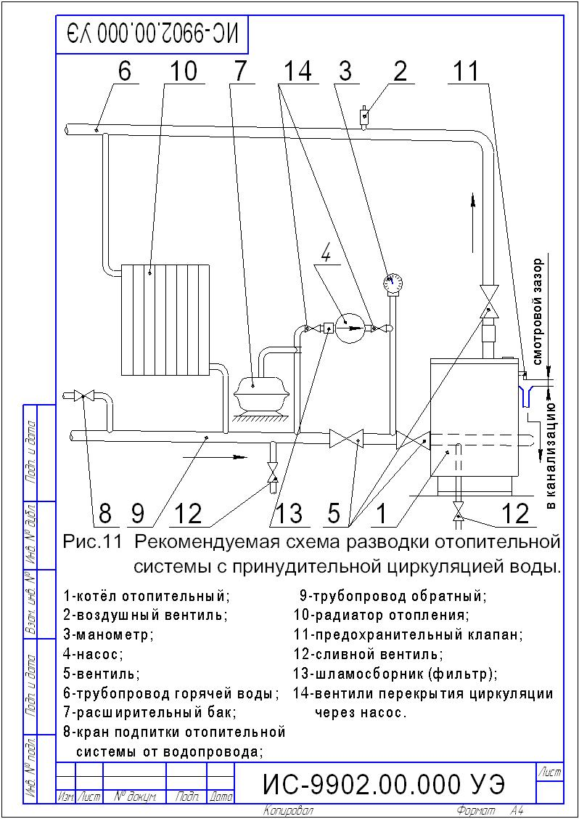

**8.5. Необходимо ежегодно проверять вытяжные каналы теплообменника и, при необходимости, чистить. При неправильно настроенных горелках или недостаточной вытяжке (желтое пламя) эти каналы могут быть засорены сажей. Рекомендуется периодически визуально проверять работу горелок: горение газа должно быть голубым пламенем, без желтого отсвета и коптящих (желтых) языков.**

** *Не допускайте работу котла с желтым, коптящим пламенем горелки, обратитесь к специалисту!***

**8.6 Техническое обслуживание системы автоматики см. в руководстве по эксплуатации и паспорт на автоматику САБК - МЭ – 00.00.000 ПС.**

**8.7 Техническое обслуживание и ремонт котла производят работники специализированной организации согласно Приказу № 239 Минрегионразвития РФ от 26.06.2009г - «Порядок содержания и ремонта внутридомового газового оборудования в Российской Федерации». Техническое обслуживание должно проводиться не реже одного раза в год.**

**Обязательный комплекс работ при профилактическом осмотре приведен в таблице 3:**

**Таблица 3**

|  |  |
| --- | --- |
| **Наименование работ** | **Периодичность выполнения работ** |
| **Прочистка сопел основной и запаль-ной горелок, фильтра** | **По мере необходимости** |
| **Проверка плотности всех соединений и тяги в дымоходе** | **При каждом посещении по графику техобслуживания** |
| **Проверка работы автоматики безо-пасности по пламени и терморегуля-тора** | **При каждом посещении по графику техобслуживания** |
| **Проверка работоспособности автоматики по тяге** | **При каждом посещении по графику техобслуживания** |
| **Прочистка металлической щеткой горелочных пазов горелки от окалины, сажи, солей, конденсата.**  **После прочистки продуть горелку воздухом** | **По мере необходимости, но не реже одного раза в год** |
| **Смена мелких деталей и ремонт** | **По мере необходимости** |
| **Проверка работы электророзжига** | **при каждом посещении по графику техобслуживания** |

***Работы, связанные с техническим обслуживанием, не являются***

***гарантийными обязательствами завода – изготовителя.***

**8.8 Для обеспечения нормальной работы котла и системы автоматики рекомендуется выполнять:**

**Еженедельно:**

**8.8.1 Удалять пыль с наружных поверхностей и производить наружный осмотр.**

**8.8.2 Проверять надежность крепления датчиков и целостность заземляющих устройств.**

**8.8.3 При наличии запаха газа проверить герметичность мест соединений на газопроводе, блоке газовом, датчиках и горелке.**

**Ежегодно:**

**8.8.4 Обдувать пылесосом внутренние полости кожуха панели управления.**

**8.8.5 Снять, очистить от копоти и промыть спиртом электродный узел запального устройства.**

**9 ВОЗМОЖНЫЕ НЕИСПРАВНОСТИ И МЕТОДЫ ИХ УСТРАНЕНИЯ**

***Поиск неисправностей автоматики рекомендуется начинать с проверки правильности монтажа внешних датчиков и коммутационных элементов.***

**Перечень возможных неисправностей котла приведён в таблице 4.**

**Таблица 4**

|  |  |  |
| --- | --- | --- |
| Наименование неисправностей или ситуаций, внешнее проявление и дополнитель- **ные признаки** | **Вероятная причина** | **Метод устранения** |
| **1 Утечка газа в местах, соединения газопроводов, характерный запах газа** | **негерметичность соединений** | **См. п.6.6; устранить негерметичность уплотнением и подтяжкой соединений (техобслуживание)** |
| **2 Не удаётся розжиг** | **недостаточно давление газа в сети** | **Повысить давление га - за в сети, открыть пол-**  **ностью кран на опуске газопровода к котлу** |
| **3 При открытии газа на основную горелку запальник гаснет** | **1) пониженное давление газа в сети;**  **2) газовый кран на опуске газопровода к котлу забит смазкой;**  **3) нет тяги** | **Проверить давление газа в сети;**  **Восстановить проходимость газового крана (техобслуживание);**  **Проверить дымоход (техобслуживание)** |
| **4 При зажигании основной горелки от запальника происходит хлопок** | **1) плохо горит запальник;**  **2) нет надежной огневой связи между запальником и основной горелкой** | **Прочистить отверстие сопла запальника (техобслуживание);**  **Проверить расположение запальника относительно горелочных труб ГГУ** |
| **5 Горелки горят желтым пламенем** |  | **Вызовите работника газовой службы** |

Продолжение таблицы

|  |  |  |
| --- | --- | --- |
| **6 Горение газа нормальное, вода в системе отопления нагревается плохо, температура воды в котле быстро повышается (до заданной), основная горелка отключается** | **1) воздух в системе отопления;**  **2) неправильно выполнена система отопления;**  **3) не работает циркуляционный насос** | **Удалить воздух;**  **Посоветуйтесь со специалистом;**  **Включите насос** |
| **7 Основная и запальная горелки погасли** | **прекращение подачи газа;**  **тяга дымохода недостаточна** | **Закрыть газовый кран перед котлом;**  **При возобновлении подачи газа разжечь котел согласно раздела 7;**  **Выяснить причины, устранить (техобслуживание)** |
| **8 Возможные неисправности и методы их устранения на автоматику безопасности котла смотреть раздел 10 таблица 4 Руководства по эксплуатации и паспорт САБК-МЭ 00. 00.000 ПС.** | | |

**В случае если максимальная мощность отопительных приборов (радиаторов) системы отопления превышает максимальную полезную тепловую мощность котла, температура воды на выходе из котла может не достигать величины 90 °С, что не является признаком неисправности.**

** *Указанные выше работы выполняются только специалистами сервисной службы или газового хозяйства.***

**10 СВИДЕТЕЛЬСТВО О ПРИЁМКЕ КОТЛА**

**Котёл ИШМА - УЭ заводской №** __________________

**соответствует требованиям конструкторской документации и требованиям технического регламента Таможенного союза «О безопасности аппаратов, работающих на газообразном топливе» (ТР ТС 016/2011) и признан годным к эксплуатации.**

**Испытание на герметичность теплообменника произведено:**

**----------------------------- ----------------------------- -------------------------**

/фамилия/ /подпись/ /дата**/**

**Испытание газовой системы проведено:**

**---------------------------- ---------------------------- ------------------------**

/фамилия/ /подпись/ /дата/

**Контролер ОТК: ------------------ ------------------- ---------------------**

/фамилия/ /подпись/ /дата/

М.П.

**Сертификат соответствия изделия № ТС RU C-RU. АЕ 81. В. 01875 срок действия по 18. 11. 2019 г. Орган по сертификации продукции и услуг ООО «ЮЖНЫЙ ЦЕНТР СЕРТИФИКАЦИИ И ИСПЫТАНИЙ» (ООО «ЮГ-ТЕСТ»). Россия, 344000, г. Ростов-на-Дону, пр. Соколова, 58, тел./факс (863) 291-09-57, 219-77-04.**

**11 ГАРАНТИИ ИЗГОТОВИТЕЛЯ**

**11.1 Предприятие-изготовитель гарантирует исправную работу котла в течение гарантийного срока при условии соблюдения правил транспортирования, хранения и эксплуатации, указанных в паспорте и РЭ.**

**11.2 Гарантийный срок эксплуатации котла – 30 месяцев со дня продажи, но не более 36 месяцев со дня изготовления.**

**11.3 В течение гарантийного срока устранение неисправностей котла производится за счет завода – изготовителя специалистом газового хозяйства или представителем завода. О производстве ремонта должна быть сделана запись в приложении №2 «Паспорта и руководства по эксплуатации».**

**11.4 В случае выхода из строя в течении гарантийного срока какого-либо узла по вине завода- изготовителя на основании талона на гарантийный ремонт специалист газового хозяйства совместно с владельцем котла должен составить акт по прилагаемому образцу, который вместе с дефектным узлом и с талоном на гарантийный ремонт высылается владельцем заводу по адресу:**

***Россия, 398510 Липецкая область, Липецкий район, с. Боринское***

***ул. С – Щедрина, 31 – А; конт. телефон – (8-4742-76-11-51); электронный адрес:*** [***sb@borino.ru***](mailto:sb@borino.ru)

**При отсутствии дефектного узла, талона на гарантийный ремонт и акта завод-изготовитель претензий не принимает.**

**Если в акте подтверждается, что поломка произошла по вине завода, на основании акта завод высылает владельцу исправный узел.**

**Завод-изготовитель не несёт ответственности и не гарантирует работу котла в следующих случаях:**

* **несоблюдение правил установки, эксплуатации, обслуживания котла;**
* **небрежного хранения, обращения и транспортирования котла владельцем или торгующей организацией;**
* **если монтаж и ремонт котла производились лицами, на то не уполномоченными;**
* **некачественного монтажа системы отопления или смонтированной без проекта;**
* **неисправностей, возникших в результате применения в качестве теплоносителя вместо воды бытовых антифризов;**
* **отсутствует штамп торгующей организации в талоне на гарантийный ремонт и свидетельстве о продаже.**

**11.5 Полный установленный ресурс работы котла не менее 22000 ч календарного срока эксплуатации.**

**11.6 Техническое диагностирование котла следует проводить:**

**- в период эксплуатации котла в пределах назначенного срока службы не реже одного раза в 8 лет;**

**- после истечения назначенного срока службы;**

**- после аварии.**

**Организация проведения и подготовка к техническому диагностированию возлагается на владельца котла.**

**Работы по техническому диагностированию выполняют специализированные организации, имеющие разрешительные документы Ростехнадзора.**

**11.7 Срок службы котла до списания – не менее 15 лет.**

**11А Техническое освидетельствование**

**11А. 1 Котел должен подвергаться техническому освидетельствованию:**

**- до пуска в работу;**

**- периодически – в процессе эксплуатации (согласно установленным срокам);**

**- в необходимых случаях – досрочно.**

**11А. 2 Техническое освидетельствование котлов должно проводить лицо, ответственное за исправное состояние и безопасную эксплуатацию котла.**

**11А. 3 Техническое освидетельствование состоит из наружного, внутреннего осмотров и гидравлического испытания.**

**11А. 4 Для проведения технического освидетельствования установлены следующие сроки:**

**- наружный и внутренний осмотры – после каждой чистки внутренних поверхностей или ремонта элементов котла, но не реже чем через 12 месяцев;**

**- гидравлическое испытание рабочим давлением – каждый раз после очистки внутренних поверхностей или ремонта элементов котла;**

**- гидравлическое испытание пробным давлением – не реже одного раза в два года (пробное давление при гидравлическом испытании должно составлять 1,5-кратным рабочего давления, при температуре воды не ниже 5 °С и не выше 40 °С не менее 10 минут. Падение давления во время испытания не допускается).**

**После снижения пробного давления до рабочего производится тщательный осмотр всех элементов котла, сварных швов по всей длине.**

**Досрочное освидетельствование должно выполняться в следующих случаях, если:**

**- котел находится в бездействии более года;**

**- котел был демонтирован и установлен в другом месте;**

**- произведен ремонт с применением сварки, выправление выпучин или вмятин.**

**11А. 5 Результаты освидетельствования и заключение о возможности работы котла и сроков следующего освидетельствования должны быть записаны в паспорт котла в приложение 2А лицом, производившим освидетельствование с росписью.**

**12 СВЕДЕНИЯ О КОНСЕРВАЦИИ, УПАКОВКЕ И ХРАНЕНИИ**

**12.1 Котел ИШМА - У Э заводской № _________________**

**подвергнут консервации и упаковке согласно ГОСТ 9. 014 - 78.**

**_______________________ 20 __ г.**

дата месяц

**Условия хранения - 4 по ГОСТ 15150 - 69.**

**Срок защиты без переконсервации - 1 год.**

**Упаковщик _____________________________________**

**13 ПРАВИЛА ТРАНСПОРТИРОВАНИЯ**

**Транспортирование котлов в упакованном виде может производиться автомобильным, железнодорожным, водным транспортом по группе условий транспортирования С ГОСТ 23170 - 78 в соответствии с правилами перевозки грузов, действующими на данных видах транспорта, в один ярус. Схему строповки котла в упакованном виде см. рис. 11.**

**Транспортирование котла без упаковки может производиться специальными устройствами монтажной организации либо соответствующими конструкции котла грузоподъемными устройствами потребителя посредством взятия за грузоподъемный кронштейн, расположенный на верхней крышке котла (см. рис. 2 поз.23).**

***Перемещение котла без деревянного поддона запрещается!***

**12.tif**

**Рис. 12 Схема строповки котла.**

**14 УТИЛИЗАЦИЯ**

**По окончании срока службы котел подлежит утилизации, а именно: комплектующие элементы, ресурс работы которых не исчерпан, подлежат использованию в качестве запасных частей к котлам идентичной конструкции.**

**В составе котла отсутствуют драгоценные металлы. Черные и цветные металлы, которые содержатся в блоках и узлах котла и не подлежат дальнейшему использованию, должны сдаваться в качестве металлолома.**

**15 СВИДЕТЕЛЬСТВО О ПРОДАЖЕ**

**Котел отопительный газовый ИШМА - УЭ заводской №**_______________

**продан магазином --------------------------------------------------------------------------------------**

/наименование торгующей организации/

**--------------------------------20---г.**

**Штамп магазина ----------------------------------------------------------------------** /подпись/

**Наименование предприятия - изготовителя ОАО «Боринское»**

**Его адрес: Россия , 398510 Липецкая обл., Липецкий р-н, с. Боринское,**

**ул. С – Щедрина 31 – А; *конт. телефон – (8-4742-76-11-51); электронный адрес:*** [***sb@borino.ru***](mailto:sb@borino.ru)

**Талон № 1**

**НА ГАРАНТИЙНЫЙ РЕМОНТ КОТЛА**

**Заводской № --------------------------------------------------------------------------**

**Продан магазином № --------------------------------------------------------------**

**/наименование торгующей организации/**

**″------″--------------- 20---г.**

**Штамп магазина -------------------------**

**Подпись**

**Владелец и его адрес-----------------------------------------------------------------------------------**

**------------------------------------------------------------------------------------------------------------------**

**подпись, дата**

**Выполнены работы по устранению неисправностей----------------------------------------**

**------------------------------------------------------------------------------------------------------------------**

**------------------------------------------------------------------------------------------------------------------**

**Дата --------------------------------------------------------------------------------------------**

**Механик--------------------------- Владелец-----------------------------**

**подпись подпись**

**Утверждаю:**

**Начальник----------------------------------------------------------------------------------------**

**/наименование бытового предприятия/**

**М.П. ″------″ ----------------------- 20 ---г. ----------------------------**

**Подпись**

**КОРЕШОК ТАЛОНА №**

**На гарантийный ремонт котла**

**Талон изъят ″-----″ -------------------- 20 ---г. Механик ----------------------**

**Фамилия, подпись**

**Наименование предприятия - изготовителя ОАО «Боринское»**

**Его адрес: Россия , 398510 Липецкая обл., Липецкий р-н, с. Боринское,**

**ул. С – Щедрина 31 – А**

***конт. телефон – (8-4742-76-11-51); электронный адрес:*** [***sb@borino.ru***](mailto:sb@borino.ru)

**Талон № 2**

**НА ГАРАНТИЙНЫЙ РЕМОНТ КОТЛА**

**Заводской № --------------------------------------------------------------------------**

**Продан магазином № --------------------------------------------------------------**

**/наименование торгующей организации/**

**″------″--------------- 20---г.**

**Штамп магазина -------------------------**

**подпись**

**Владелец и его адрес-----------------------------------------------------------------------------------**

**------------------------------------------------------------------------------------------------------------------**

**подпись, дата**

**Выполнены работы по устранению неисправностей----------------------------------------**

**------------------------------------------------------------------------------------------------------------------**

**------------------------------------------------------------------------------------------------------------------**

**Дата --------------------------------------------------------------------------------------------**

**Механик--------------------------- Владелец-----------------------------**

**подпись подпись**

**Утверждаю:**

**Начальник----------------------------------------------------------------------------------------**

**/наименование бытового предприятия/**

**М.П. ″------″ ----------------------- 20 ---г. ----------------------------**

**подпись**

**КОРЕШОК ТАЛОНА №**

**На гарантийный ремонт котла**

**Талон изъят ″-----″ -------------------- 20 ---г. Механик ----------------------**

**Фамилия, подпись**

Приложение № 1

**17 СВИДЕТЕЛЬСТВО ОБ УСТАНОВКЕ**

1. **Дата установки котла _______________________________________**
2. **Адрес места установки ___________________________________________**

**____________________________________________________________________**

**3 Наименование обслуживающей эксплуатационной организации газового хозяйства ____________________________________________________________**

**Телефон __________________**

**Адрес _______________________________________________________________**

**4 Кем произведен монтаж /организация, Ф.И.О. мастера/ _________________**

**_____________________________________________________________________**

**5 Кем произведены /на месте установки/ регулировка и наладка котла**

**_____________________________________________________________________**

/Ф.И.О. мастера/

**6 Дата пуска газа ____________________________________________________**

**7 Кем произведен пуск газа и инструктаж по эксплуатации котла**

**_______________________________________________________________________**

/Ф.И.О. представителя, подпись, дата/

**8 Инструктаж прослушан, правила пользования котлом усвоены**

**_______________________________________________________________________**

/Ф.И.О. абонента, подпись, дата/

Приложение № 2

**Отметки о неисправностях, замене деталей и ремонте**

**/после установки котла/**

|  |  |  |  |
| --- | --- | --- | --- |
| **Дата** | **Характеристика неисправностей**  **наименование замененных деталей** | **Кем произведен**  **ремонт** | **Подпись лица,**  **производив-**  **шего ремонт** |

Приложение 2А

**Сведения об освидетельствованиях**

|  |  |  |  |
| --- | --- | --- | --- |
| **Дата** | **Результаты освидетельствования** | **Срок следующего освидетельствования** | **Подпись ответственного лица** |
|  |  |  |  |

Приложение №3

**АКТ О ПРОВЕРКЕ КОТЛА**

**Составлен "____" _____________ 20___г. о проверке котла ___________________**

**Заводской № ______________ изготовленного / ОАО «Боринское/**

**и установленного по адресу: _____________________________________________**

**________________________________________________________________________**

**Дата установки "____"_____________________ 20___ г.**

1. **Описание дефекта ___________________________________________________**

**________________________________________________________________________**

**________________________________________________________________________**

1. **Причина возникновения дефекта /транспортирование, монтаж, заводской дефект, неправильное обслуживание и эксплуатация и т.д./ _________________**

**________________________________________________________________________**

**________________________________________________________________________**

1. **Заключение _________________________________________________________**

**________________________________________________________________________**

**________________________________________________________________________**

**Проверку произвел _____________________________________________________**

**/ф. и. о./**

**_______________________________________________________________________**

**/наименование организации/**

**М.П.**

**______________________________________________**

**/подпись/**

**Владелец ___________________________________________________________**

**/ф. и. о., подпись, дата/**